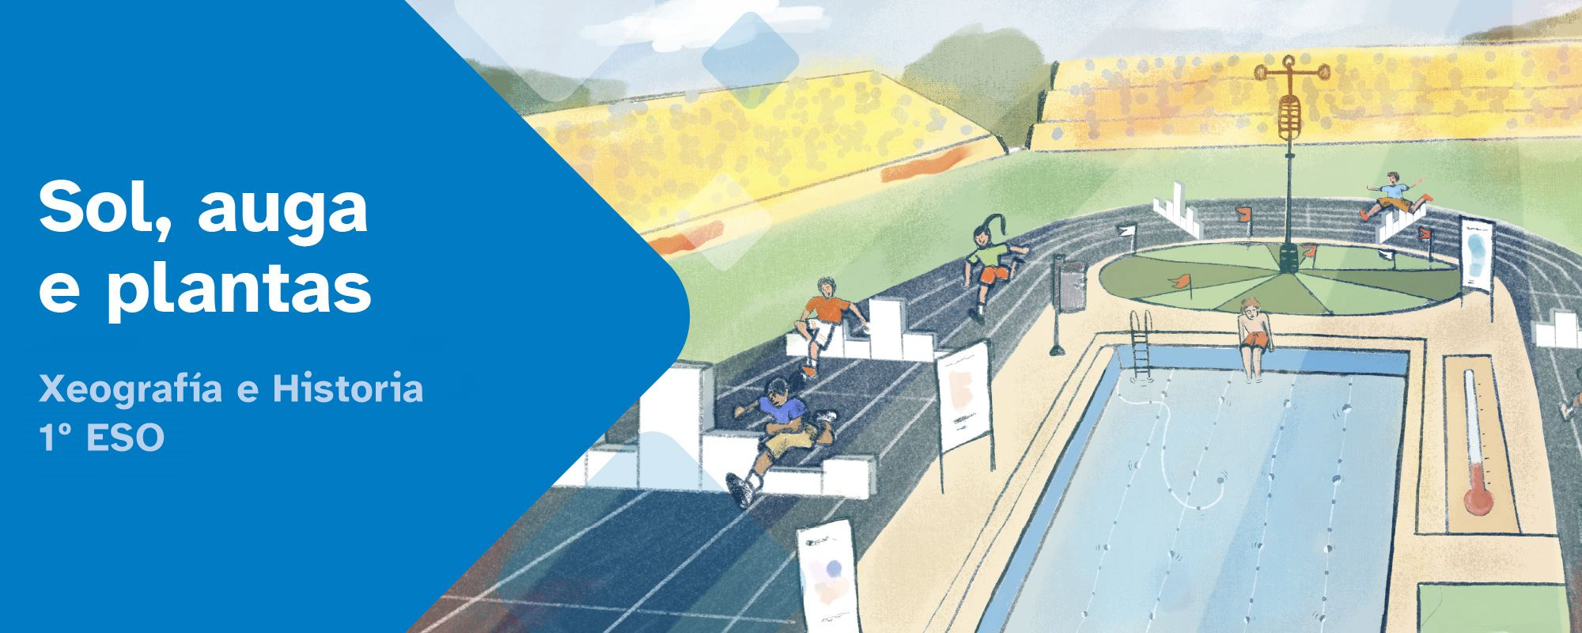
DIARIO DE APRENDIZAXE

Nome:
Materia: | Curso: | Grupo:

Índice
INSTRUCIÓNS 2
FASE 1: 3,2,1...Empezando 3
FASE 2: Repasando. De que te lembras? 5
FASE 3: Aprendendo máis: clima, auga e vexetación 6
FASE 4: Reto final 7
FASE 5: E... que aprendiches? 9


INSTRUCIÓNS
A idea deste diario de aprendizaxe é que, ademais de ser un portfolio individual, contribúa ao traballo colaborativo por medio dunha posta en común despois de que cubras cada unha das súas fases.
Deberás cubrir cada apartado deste diario de aprendizaxe seguindo as instrucións que se facilitan na unidade de traballo.
O diario de aprendizaxe servirache de axuda para:
- Reflexionar sobre a túa aprendizaxe.
- Autoavaliarte.
- Compartir información cos teus compañeiros e compañeiras de grupo.
- Conseguir o reto proposto.

Ao longo deste diario de aprendizaxe atoparás actividades individuais e actividades grupais, para as que se emprega a seguinte lenda de cores, co fin de facilitar a súa diferenciación:


- Actividades individuais.


- Actividades grupais.

FASE 1: 3,2,1...Empezando
Sol, auga e plantas

Motivación previa.
Antes de comezar co traballo sería interesante reflexionar e contestar algunhas preguntas no teu diario de aprendizaxe.
Invitámoste a que investigues e reflexiones un pouco sobre elas. Despois, debes escribir as túas respostas:
- Por que cambia o tempo? Por que vai máis calor no ecuador que nos polos?
…
…
- Mar e océano son sinónimos? Por que uns ríos son máis caudalosos que outros?
…
…
- Por que hai selva no Ecuador? O eucalipto é unha planta propia de Galicia?
…
…

Proposta de reto.
- Redacta as tarefas das que consta o reto. Se non o tes claro, consideras que precisas aclaración do profesorado?
…
…
- Indica que farás ti para conseguir o reto e favorecer o traballo en equipo.
…
…
...

Lembra:
Pode ser que teñas feito retos similares noutros cursos ou materias. Pensa nalgunha actividade parecida que teñas resolto con anterioridade e poida axudarche con este reto.
- Actividade anterior.
…
…
…
...
- Que tiven que resolver nesa actividade e como o fixen?
…
…
…
...
- Como podería aplicalo nas tarefas que me corresponden deste reto?
…
…
…
…
- E nas tarefas que lles corresponden aos meus compañeiros e compañeiras?
…
…
...
É importante que, unha vez respondidas estas cuestións, ti e o teu grupo, poñades en común estas reflexións, xa que poden servirvos de axuda para avanzar na resolución do reto.
Diario común: agora, anota as conclusións ás que chegastes no grupo, despois da posta en común. Que tedes que facer? Como ides acadar o reto?
…
…
…
…
…
…
…

FASE 2: Repasando. De que te lembras?
Lembras estes coñecementos de Primaria? Comparte co teu equipo a ver se o que recordades coincide.
SI/NON
Como se miden as temperaturas e as precipitacións?
Que é un climograma?
Que é o vento?
Como se denomina a capa gasosa que envolve a Terra?
Que é o caudal dun río?
É o mesmo un glaciar que un iceberg?
Que é un lago?
Que diferencia unha árbore dun arbusto?
Por que cambian as plantas coa altitude?
Que é un oasis?
Diario común: agora anota as conclusións ás que chegastes no grupo despois da posta en común.
…
…
...
...
...

FASE 3: Aprendendo máis: clima, auga e vexetación
Agora que xa sabes cal é o reto e cales as túas tarefas, imos por el!
En primeiro lugar, tes que pensar nos coñecementos que precisades para acadar o reto. Unha vez identificados, pensa nas dificultades que presenta o reto e nas tarefas que che corresponden. É importante identificar estes pequenos problemas e o xeito de resolvelos buscando, entre todo o grupo, a axuda que precisamos.
Ademais, identificaremos as nosas habilidades compartíndoas co resto do grupo, xa que somos un equipo e, xuntos, superaremos as dificultades.

Investigar (traballo individual):
- Que ferramentas e coñecementos precisamos para resolver o reto?
…
…
…
...
- Teño unha tarefa que resolver, teño as ferramentas e os coñecementos; aínda así, atopo as seguintes dificultades:
…
…
…
...
- Como podo resolver estes problemas?
…
…
...
- Onde podo buscar axuda?
…
…
...
- Que habilidades teño eu que poidan axudarme a min e ao meu grupo a superar estes problemas?
…
…
...
Lembra que, unha vez lle deas resposta a estas cuestións, é importante que ti e o resto do grupo, poñades en común este apartado “Imos polo reto”, xa que vos servirá de axuda para resolver o reto de maneira colaborativa.

Diario común: agora anota as conclusións ás que chegastes no grupo despois da posta en común.
…
…
...
…
…
….
…
…
...

FASE 4: Reto final
Despois de moito traballo, o grupo acadou o reto final. Foron días de compartir coñecementos, superar dificultades e poñer en común ferramentas e habilidades que contribuíron á resolución deste reto. Ademais da satisfacción polo traballo ben feito, o que levamos aprendido nos servirá nun futuro para resolver situacións similares.

Valorar
- Que ferramentas e coñecementos aprendín para resolver este reto?
…
…
- Que dificultades atopei, de maneira individual, para resolver o reto?
…
…
- Que dificultades atopei no traballo en grupo para resolver o reto?
…
…
...
- Que é o máis importante que aprendín ao longo do reto?
…
…
...
- En que outras situacións ou momentos podería aplicar algo do que considero importante (indica algún exemplo real)?
…
…
...
- Que é o que máis me gustou do reto?
…
…
...
- Que é o que menos me gustou do reto?
…
…
...
Diario común: comenta, co resto dos membros do grupo, as súas repostas neste apartado. Esta posta en común serviravos para comparar as diferentes visión sobre como lograstes chegar ao reto final.
…
…
...
...
...
…
…
...

FASE 5: E... que aprendiches?
Chega o momento de ver que fixeron o resto de grupos e de analizar as súas solucións para conseguir o reto. Despois de que cada grupo expoña, publique ou presente o seu produto final e explique como foi o seu proceso en cada unha das fases, valora o seu traballo, do 1 ao 3, na seguinte táboa.

Explorar Reto final
Orixinalidade da solución das tarefas individuais que compoñen o reto.
O reto amosa un bo traballo en equipo.
A exposición oral do reto é axeitada á solución que expoñen.
O reto final amosa que non superaron algunhas das dificultades atopadas.
A utilización de ferramentas informáticas e fontes.
Os retos dos outros grupos resultáronme moi interesantes e animáronme a viaxar.

Diario común: comenta, co resto de grupos, as puntuacións deste apartado. Esta posta en común serviravos para analizar as diferentes visións que tedes sobre como, cada grupo, acadou o reto final. A continuación, anota un resumo das conclusións xerais:
…
…
...
...
...
...
…
…
...


Diario de aprendizaxe: “Camiñamos, aprendemos e non nos perdemos”, do proxecto cREAgal, publícase con Licenza Atribución-Non comercial-Compartir igual 4.0.
Os símbolos pictográficos utilizados son propiedade do Goberno de Aragón e foron creados por Sergio Palao para ARASAAC (http://www.arasaac.org), que os distribúe baixo Licenza Creative Commons BY-NC-SA.

